FARNÍCI Z RAPOTIC VÁS ZVOU NA VEČER PŘEDNÁŠEK  Večer přednášek  NOC  V KAPLI |  | KDY  20. června 2025  18:00 – 24:00  Kde  Kaple na ulici Hlavní
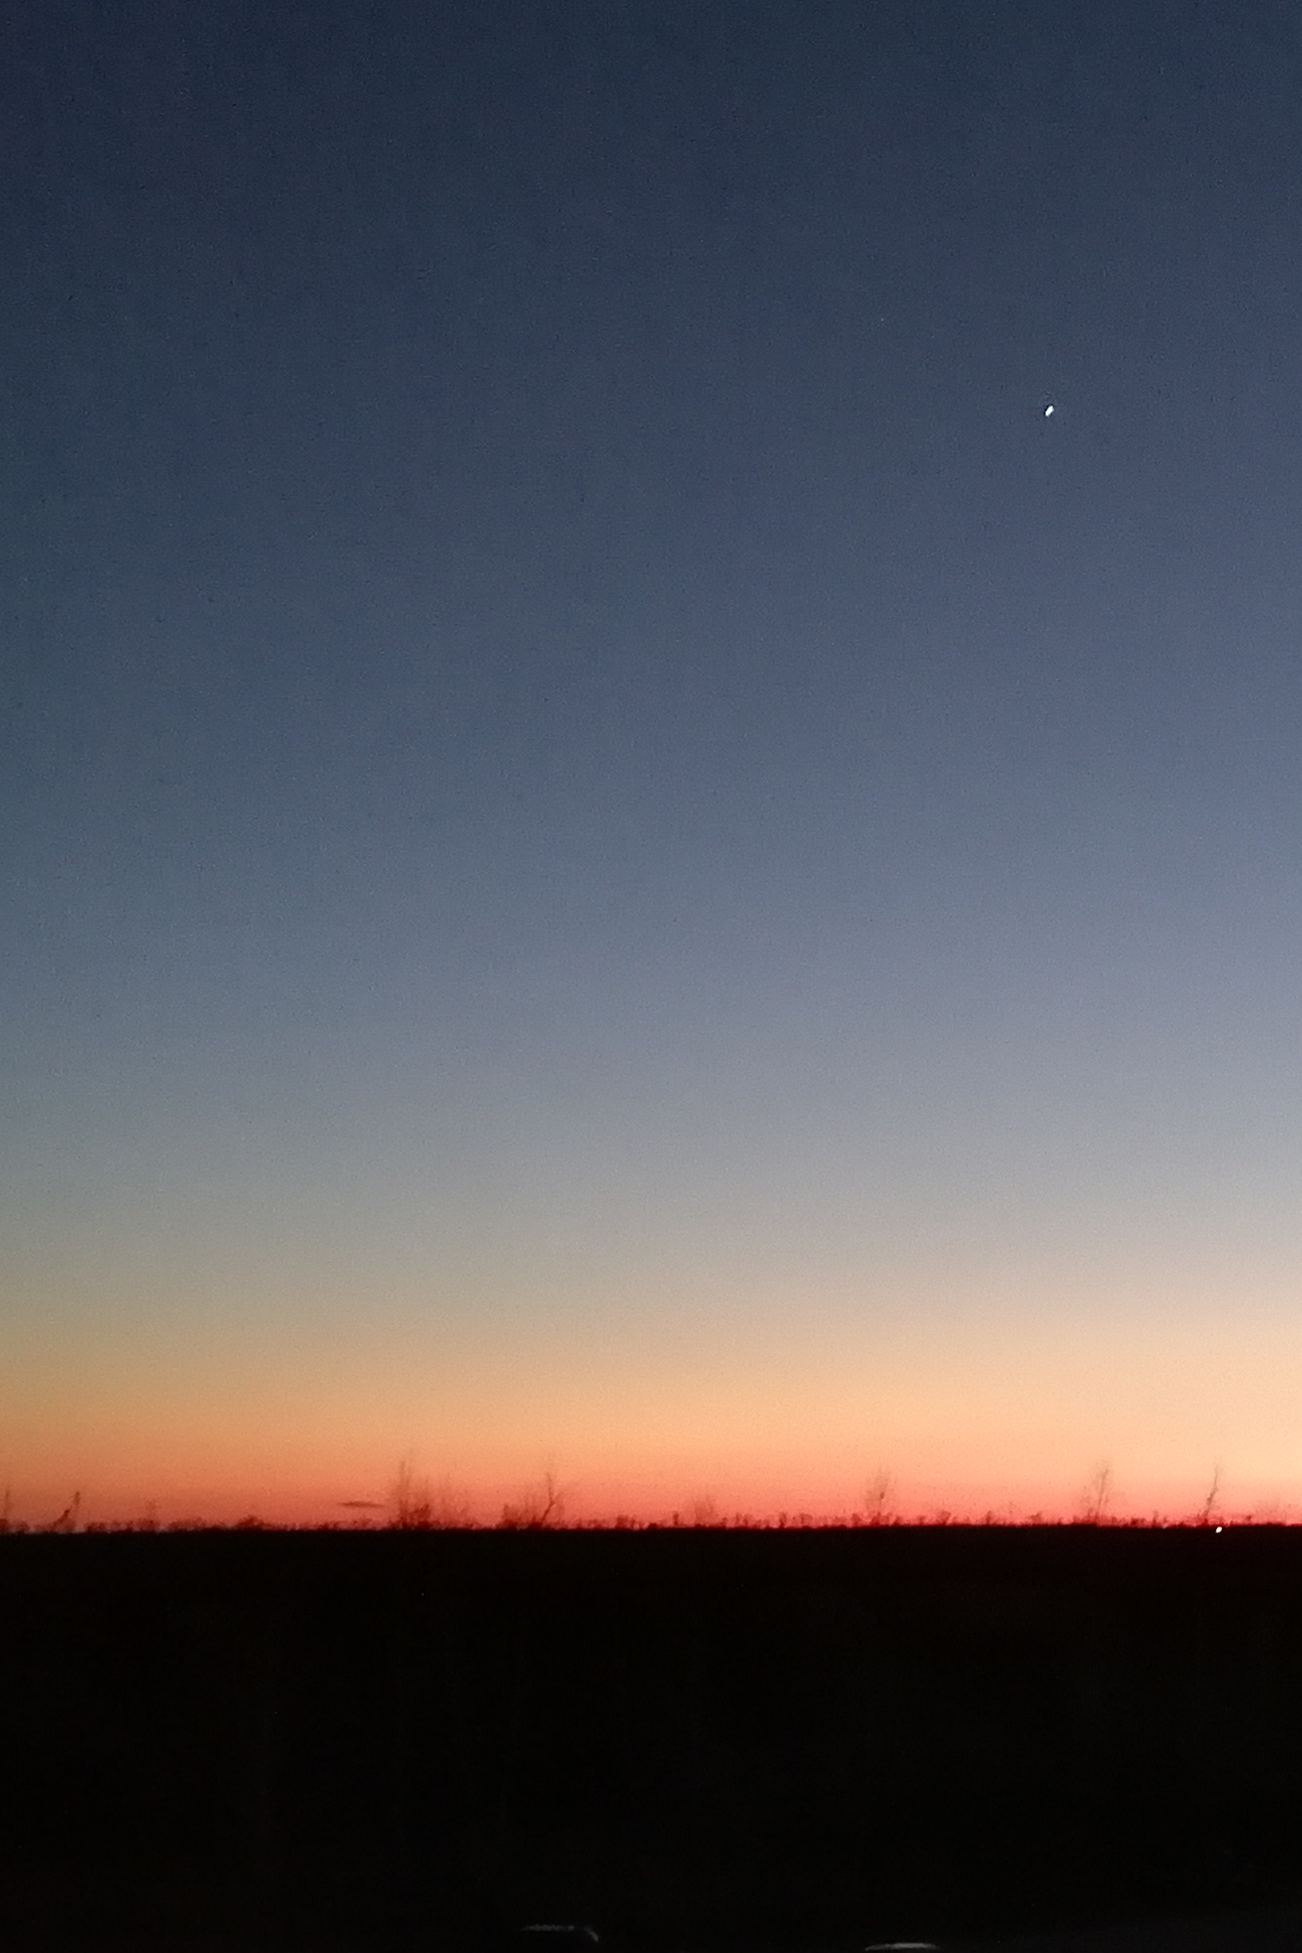  Součástí je výstava  - O. Knoll: na kole do vídně pro fotoaparát  - fotografiÍ PeTry Žaludové  - Rapotice 24  výstava bude přístupná i  v sobotu a v neděli  od 16 do 18 hodin | Z KRONIKY ZŠ 18:00  Roman Jánský  ředitel ZŠ Rapotice  náměšťský fotograf Ondřej Knoll 18:30  Tomáš Hartman  Kurátor Muzea Vysočiny Třebíč  Z KRONIKY ZŠ – STAVBA  BUDOVY 19 :30  Zdeněk Strašák, Rapotice  ZaDRŽOVÁNÍ VODY A PÉČE O KRAJINU 20:00  Petr Smekal, Rapotice

